

UNIVERSIDAD POLITÉCNICA DE

VICTORIA

**Plan E-Bussines**



**Carrera**

Ingeniería en Tecnologías de la información

**Título del proyecto**

Brindar plataforma de anuncio, orden en línea y servicio de repartidor a domicilio para negocios de comida (Tabgo Eats).

**Docente**

MTI Israel Pulido Picazo

**Alumno**

Froylán Melquiades Wbario Martínez

**Grupo**

ITI-07257

Ciudad Victoria, Mayo-Agosto 2018

**Índice**

Contenido

Introducción 3

1. Descripción del negocio 4

Nombre 4

Logotipo 4

¿Qué es? 4

¿Soluciona el proyecto alguna problemática? 5

Inquietud 5

Clasificación del negocio 6

Metodología 6

Riesgos 9

2. Análisis PEST 10

3. Caso Portakabin 11

Matriz Ansoff 11

Core Business 12

Valor Agregado 12

4. Objetivos del proyecto 13

5. Alcance del proyecto 14

Requerimientos del cliente 14

Declaración de trabajo 14

Entregables 15

Criterios de aceptación 16

6. Definición de actividades 17

7. Plan de calidad 18

Conclusión 22

# Introducción

La competencia en los mercados hoy en día ha crecido radicalmente en comparación con años anteriores en los que solo había unas cuantas marcas por que elegir, esta competencia orilla a los nuevos negocios a actualizar su método de ventas, por ello hoy en día prácticamente todos los negocios que emergen y los que ya estaban en el mercado se ven obligados a implementar la tecnología en sus filas para aprovechar esta gran explosión de las tecnologías en la vida cotidiana con el objetivo de vender más, más rápido y a mas lugares.

Para este proyecto se hizo un análisis de los últimos cambios en la tecnología actual y como esta influye en los negocios y se llegó a la conclusión de que un negocio involucrando los teléfonos celulares inteligentes daría un buen resultado. Debido a que hoy en día todo el mundo trae en su bolsillo uno de estos dispositivos, y prácticamente viven con él a su lado.

Otro de los problemas que nos motivaron a la realización de este documento es la situación actual que vive el país, con los precios al alza de los combustibles, hoy en día ir a buscar comida a restaurantes en carro es un gasto mayor.

En el presente documento se describe una propuesta de plan E-Bussines acerca de una aplicación móvil para brindar el anuncio y servicio a domicilio a restaurantes que no cuentan con esto. Además que cualquier persona podrá realizar ordenes de sus platillos favoritos a través de su Smartphone.

# 1. Descripción del negocio

## Nombre

***Tabgo Eats.*** El nombre está conformado por las palabras ‘Tab’ que representa a los ‘clicks’ o toques realizados en una pantalla táctil y la palabra ‘Go’ que significa ir en inglés, es como si se dijera, ¡das un toque y vamos!

## Eslogan

*“Tus platillos favoritos a un tap de distancia”*

## Logotipo

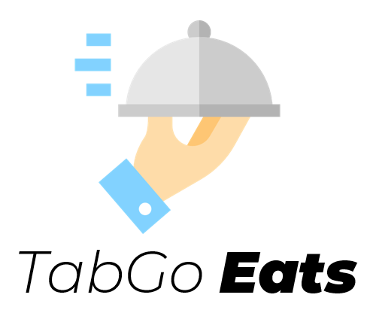

## ¿Qué es?

Lo que se realizara con el proyecto Tabgo Eats es ofrecer una aplicación móvil para que restaurantes y pequeños negocios de comida rápida que no cuenten con medios digitales para su promoción, así como servicio de repartidor, tengan la posibilidad de ofrecer sus platillos en una plataforma y brindar servicio a domicilio accesible para todo el público en general que cuente con un teléfono celular inteligente.

Entre los servicios que ofrecerá Tabgo Eats con la aplicación móvil serán:

* Registro de restaurantes / negocios de comida.
* Registro de clientes
* Ver información detallada de los restaurantes
* Hacer búsqueda de restaurantes
* Puntuar y subir contenido como opiniones o fotos del restaurante
* Visualizar el menú y precios del restaurante
* Hacer pedidos al restaurante y verificar esta información
* Dar seguimiento en tiempo real del pedido actual

La aplicación estará dividida en tres diferentes interfaces, las cuales serán:

* **Interfaz del cliente.** En la cual se hará el registro del cliente, así como acceder a su página principal para ver los restaurantes disponibles, así como información del pedido actual y de sus datos personales. Además de esto el usuario tendrá una interfaz de carrito de compras en la cual se hará el pago final de los productos comprados al restaurante y donde se especificará la dirección a donde se debe entregar la comida (ubicación actual o dirección establecida por el cliente), el tipo de pago (si es por efectivo o tarjeta), y la última instancia antes de que el cliente confirme su compra y de este modo empiece la preparación de los platillos.
* **Interfaz del restaurante.** En la cual se recibirán los pedidos realizados por el cliente, mencionando el platillo a realizar y la cantidad del mismo, de igual forma notificará el repartidor que pasará por la comida y la localización del mismo. Además del usuario que administre el respectivo negocio podrá editar los datos referentes al restaurante y lo mostrado al público en general
* **Interfaz del repartidor.** En donde recibirá el cliente y la dirección a donde entregará la comida o de igual forma la ubicación del celular del cliente que la pidió, así como la dirección del restaurante a donde va a pasar primero por ella.

## ¿Soluciona el proyecto alguna problemática?

Que las personas ya no tendrán que salir de su casa para degustar su comida favorita, brindando el servicio a domicilio y la aplicación para ordenar desde su teléfono móvil. Como la aplicación brindará pagos en línea, se pretende que no se maneje efectivo y las transacciones sean más seguras.

## Inquietud

Las personas podrán degustar de la comida de restaurantes o negocios pequeños, aunque estos no brinden servicio a domicilio. Además, que en la plataforma se darán a conocer, así el cliente buscará en los distintos restaurantes que comida se le apetece en el momento y ver los precios y tipo de servicio de ese negocio.

También servirá para que las personas conozcas más restaurantes que antes no sabían que existían, y lo más importante, negocios locales con propietarios victorenses podrán variar su menú y probar cosas nuevas de otros lugares con otro sabor / sazón, con ello se pretende incentivar que se consuma en restaurantes locales, y no en marcas extranjeras como McDonald’s, Burger King, etc.

## Clasificación del negocio

El negocio ofrecerá un servicio a domicilio. También podría entrar al servicio industrial que brinde servicio a otras empresas/negocios.

## Metodología

Una vez descrita la descripción del negocio, a continuación, se presenta la metodología que se va a utilizar para que el negocio tenga éxito y logre mantenerse en el mercado y pueda posicionarse como un negocio en la región. Se analizará cada uno de los aspectos por separado:

**Anuncio del negocio:** TabGo Eats

**Descarga de la app:** TabGo Eats será una aplicación para dispositivos móviles incluyendo teléfonos celulares inteligentes, y tabletas. La aplicación podrá ser accedida por todo usuario que cuente con uno de estos dispositivos, dicha app estará subida a la tienda de aplicaciones de Android (Google Play) en la cual podrá ser descargada al dispositivo de manera totalmente gratuita.

**Registro de usuarios:** Para poder acceder a la aplicación, primeramente, el cliente/restaurante deberá hacer su registro en una pantalla inicial desplegada por la aplicación, en la cual deberá rellenar sus datos personales como nombre, apellidos, edad, sexo, y la dirección de su cada o el lugar a donde quiere que se le envié el pedido

**Orden y compra:** Para realizar una orden y compra, el cliente primeramente deberá deseleccionar el restaurante buscándolo o seleccionándolo de sus favoritos o los de inicio, una vez que el usuario identifico el restaurante abrirá su “sitio” en donde se muestran información de los horarios de servicios, si el restaurante se encuentra abierto, la puntuación de otros clientes que ya hayan comido de ahí, y por supuesto los platillos y menús y por lo tanto los precios que ofrece. Una vez ahí el usuario podrá seleccionar los productos que vaya a ordenar, de igual forma podrá especificar la cantidad de los mismos.

Una vez realizado la “carga” de los productos que se requieren, lo procedente es que el cliente vaya a la interfaz de carrito de compra en el cual se especifica los detalles de la compra, una vez ahí se podrá borrar el producto, añadir más unidades, etc., además el usuario debe especificar el lugar a donde quiere recibir el platillo o bien puede seleccionar su ubicación actual o escribir una dirección valida. Después, el último paso sería especificar los detalles de cómo se realizará el pago en el cual habrá dos formas, pago electrónico con tarjeta de crédito o débito o la otra opción sería el pago en efectivo una vez que llegue el repartidor.

El total pagado por el cliente será divido en dos partes, primeramente, el destinado para el pago del platillo el cual se hará el deposito del dinero a la cuenta del restaurante en donde se realizó la compra, y en segundo el cargo realizado por el cobro del envió de la comida el cual será un precio fijo dependiendo de los factores como distancia promedio que se recorre para hacer entrega de la comida y precio del combustible, pero para empezar se tiene pensado un precio fijo de $ 49 pesos.

**Registro de un restaurante:** Para el registro de un restaurante el dueño del negocio tiene que registrarse desde la interfaz de restaurante, en la cual se deberán llenar los campos de registro, agregar fotos, menús, precios y horario de servicio. Una vez que el negocio fue registrado se pondrá en una lista de espera para ser verificado, en el cual uno de los trabajadores de TabGo Eats recibirá dicha orden de registro, este corroborará la información y llamará al cliente el cual quiere registrarse, una vez confirmado la valida del negocio, el administrador pondrá el restaurante como verificado y automáticamente dicho restaurante podrá ser visto por los clientes.

**Cobro mensual al restaurante:** El restaurante deberá pagar un cierto precio fijo al negocio por ser anunciado en la plataforma, dicho pago será de manera mensual y se hará un cobro de manera electrónicamente vinculando una tarjeta donde se realizarán los pagos periódicamente, Cuando se realice cada pago el dueño o encargado del restaurante será notificado vía correo electrónico.

**Diagrama de funcionamiento**

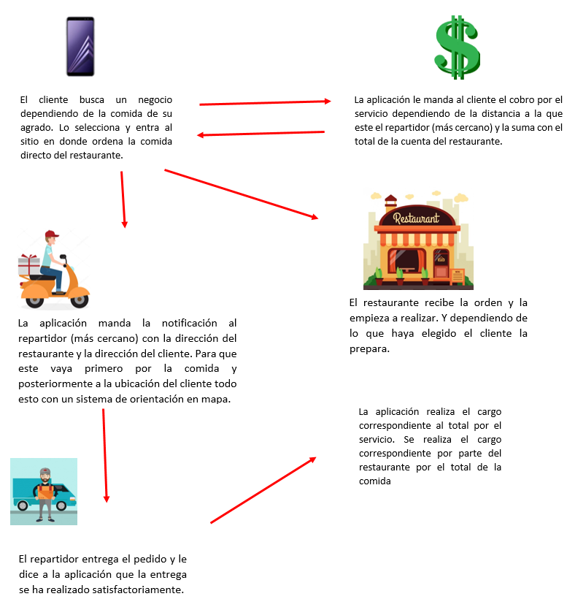

## Riesgos

A continuación, se listan algunos riesgos que se consideran que pueden afectar al negocio en algunas de sus actividades.

# 2. Análisis PEST

|  |  |
| --- | --- |
| **Político**  **Pros**  El servicio que brinda la aplicación móvil y la plataforma se apega a las leyes nacionales siendo imparcial al momento de anunciar a los clientes (restaurantes) y no atacar al usuario final con anuncios malos que afecten su integridad psicológica. Los precios del IVA se aplicarán conforme a la región del país y lo que estipula el gobierno federal.  **Contras**  Muchas de las ocasiones puede que la información de los clientes pueda ser vista por autoridades que necesite recopilar datos y por las leyes que obligan a esto para fines de investigación. | **Económico**  **Pros**  El precio por anunciar al negocio será mucho más barato que crear una página web o plataforma en línea para darse a conocer, ahorrando gastos a los negocios y dándoles a conocer en una plataforma disponible para todas las personas.  **Contras**  En algunas ocasiones el coste por el servicio a domicilio se verá afectado por diferentes factores, como lo son, la distancia en donde esté el cliente, los precios de los combustibles o también por el horario en que este se haga. |
| **Social**  **Pros**  La aplicación está pensada para las personas en general, para que por medio de esta puedan conocer una gran variedad de lugares de dónde comer y no solo las que tienen una página web establecidas. A la aplicación podrán acceder todas las personas no importando su creencia o condición, el único requisito es tener un teléfono celular inteligente  **Contras**  Muchas de las ocasiones las mismas personas podrán afectar a los negocios si estos califican de forma negativa su experiencia en un establecimiento, así esta opinión puede ser vista por un conjunto grande de personas que se convenzan de no comprar más en el lugar o siendo ayuda para los negocios para que estos mejoren se economía. | **Tecnológico**  **Pros**  La mayoría de las personas hoy en día tienen un Smartphone entonces se aprovechará por ese lado en el tema de la tecnología para hacer llegar los servicios de los restaurantes/negocios hasta la palma de su mano, con unos cuantos ‘tabs’, incluso poder comprar comida de manera sencilla y segura pagando con un servicio en línea.  **Contras**  Por lo mismo que es una tecnología relativamente nueva, muchas personas se quedarán excluidas de esta oportunidad más que nada las que no cuenten con un dispositivo móvil inteligente. Otro punto negativo seria que se tienen que mantener la aplicación móvil cada cierto tiempo, debido a que hoy en día las tecnologías nuevas tienen un ciclo de vida relativamente corto, y hay que innovar cada día más. |

# 3. Caso Portakabin

## Matriz Ansoff

|  |  |  |
| --- | --- | --- |
|  | **PRODUCTOS**  **ACTUALES NUEVOS** | |
| **MERCADOS**  **NUEVOS ACTUALES** | Plataforma para dar servicio otro tipo de negocios, como lo son ferreterías, farmacias, fruterías, etc. | Brindar el servicio de repartidor de pertenencias personales por parte de cliente a cliente, es decir personas contratan un servicio para enviar una pertenencia a otro lugar de la misma ciudad. |
| Brindar también la oportunidad de dar a conocer por medio la plataforma diversas actividades que ocurran en la ciudad, como actividades culturales o de recreación como conciertos, carreras, etc. | Tener una plataforma en línea en donde se puedan registrar personas que desean ser voluntarios de diversas actividades altruistas como reforestar árboles, limpiar la ciudad, donar sangre etc. Pueden concentrarse en una página web en donde se anuncien dichas actividades y se pueda realizar rápidamente dicha actividad y de una manera organizada. |

## Core Business

Brindar servicio a los pequeños/medianos negocios que no cuentan con presencia en la red la oportunidad de anunciarse en una plataforma accedida desde una aplicación móvil, además brindando una interfaz para que el negocio y el cliente tengan comunicación para hacer pedidos en línea, de igual forma los pagos de este, complementándolo con servicio a domicilio ofrecido por nuestro negocio. En resumidas cuentas, **servicio de anuncio y repartidor a domicilio para los restaurantes o negocios de comida rápida.**

La forma en que el negocio pretende obtener ganancias es la de cobrar un cobro fijo al cliente en cada orden de comida que realice, claro está actualizándose dependiendo de los precios de los combustibles, el cual será anunciado por la aplicación. La otra forma será cobrando al restaurante por el servicio mensualmente, igualmente un cobro fijo, dicho cobro será para mantener la aplicación en internet para permitir dando servicios como lo son los servidores de bases de datos, servidores web, etc.

## Valor Agregado

TabGo Eats además de ofrecer la oportunidad que los clientes contacten con restaurantes y descubran otras opciones que no conocían, también se tendrá una opción de hacer pedidos por medio de la aplicación y esto es lo que se diferencia de otras aplicaciones similares, en las cuales solo se tiene la opción de anunciar a los negocios y calificarlos o brindar un catálogo online. TabGo Eats ofrece además una interfaz de comunicación directa entre el cliente y el restaurante al realizar el pedido. Además, también se pretende que el negocio ofrezca la opción de repartir la comida del cliente a través de un repartidor en bicicleta y no en motocicleta como normalmente se hace, de esta forma cuidando el ambiente no emitiendo gases dañinos por usar la motocicleta.

# 4. Objetivos del proyecto

* **Lograr una versión alfa de la aplicación en los próximos 3 meses con un presupuesto bajo del total del proyecto, realizando pruebas en un servidor local.**

¿Cómo? Aplicar una metodología de desarrollo de software que, de un orden y rapidez a la construcción del software, además realizando entregables cada cierto número días para analizar el avance, recibir feed-back y mejorar el desarrollo de la aplicación.

Desarrollar las tablas de la base de datos de los clientes, restaurantes, repartidores, direcciones, etc.

Aplicar tecnología libre de desarrollo para gastar lo menos posible.

* **Lograr la publicación de la aplicación en la tienda de aplicación de Android (Google Play) en un año y buscar su publicación en otras plataformas en los siguientes 2 años.**

¿Cómo? Realizando la aplicación con herramientas de desarrollo libres como lo son Android Studio y gestores de bases de datos libres de pago, solo gastando lo necesario en el diseño, programación y del servicio en línea de los servidores que almacenen los datos con los que se alimenta la aplicación. Buscar a programadores en dispositivos móviles de Apple para desarrollar una versión de la aplicación Android en dicha plataforma.

* **Establecimiento del negocio en ciudad victoria en máximo 2 años**

¿Cómo? Invertir en la publicidad a lo largo y ancho de la ciudad por medio de las redes sociales o la publicación de anuncios en los periódicos locales o anuncios en las calles.

# 5. Alcance del proyecto

## Requerimientos del cliente

* La aplicación estará enfocada al sistema operativo Android en sus versiones 5 (Lollipop) o mayores.
* La aplicación requerirá de un diseño colorido que combine con los colores del negocio, así como la elección de un logo fácilmente recordable y que haga alusivo al tema de la comida.
* La aplicación contará con tres interfaces interconectadas dentro de la misma aplicación. La del cliente, repartidor y el restaurante.
* El lenguaje de programación a utilizar en el desarrollo de la aplicación será Java utilizando base de datos para la persistencia de datos MySqli
* Se hará uso de bases de datos relacionales
* Para los diferentes módulos de la aplicación se requiere de una interfaz de usuario amigable y fácil de usar.
* Para la interfaz del repartidor se requiere de una interfaz personalizada rápida y con un buen despliegue de elementos debido a que estará conduciendo o en la motocicleta/bicicleta para revisar el pedido y la dirección a donde irá.
* La interfaz con el restaurante se procurará que los elementos se desplieguen de una manera amigable para que se puedan acceder rápidamente a ellos.

## Declaración de trabajo

* Diseño inicial de las interfaces (distribución de pantallas y menús)
* Selección de colores y logo a utilizar
* Elección de una normativa de diseño
* Diseño de la colocación de los elementos (botones, menús, enlaces, etc.) aplicando una heurística de diseño de interfaces.
* Definición de las acciones realizadas en la aplicación (que pasa si presionas ese botón, como se va a abrir ese menú, etc.)
* Diseño y creación de las tablas necesarias para la interfaz de usuario
* Diseño y creación de las tablas necesarias para la interfaz de restaurante
* Diseño y creación de las tablas necesarias para la interfaz de repartidor
* Desarrollo y codificación de la interfaz básica del cliente
* Desarrollo y codificación de la interfaz básica del restaurante
* Desarrollo y codificación de la interfaz básica del repartidor
* Integración de las diferentes interfaces de la aplicación
* Creación del carrito de compras
* Conexión de las diferentes interfaces con las bases de datos especificadas en el punto 3
* Integración con google mapas y ubicación

## Entregables

1. **Diseños de la app realizados en software de diseño.** Se planea la entrega de bocetos digitales de las diferentes interfaces que va a contener el diseño final, así como la elección de colores, menús, logos y tipos de letra.
2. **Mock de la aplicación con la funcionalidad esperada.** Para este entregable se planea una emulación de la aplicación mostrando un poco de la funcionalidad, todo esto emulado en una computadora en el programa MOCK PLUS.
3. **Bases de datos que contengan las tablas terminadas en donde se almacenará la información.** Para este entregable se planea un modelo entidad-relación de la base de datos mostrando la relación que existe entre las diferentes tablas que serán necesarias para el almacenamiento de información. Así como la base de datos en un servidor local. Junto con el script que crea la misma.
4. **Entrega de la versión alfa de la aplicación.** Para este entregable se pretende una aplicación con la mitad de las funcionalidades de la aplicación final corriendo en un dispositivo móvil.

## Criterios de aceptación

***Para el entregable 1:***

Para que el entregable número 1 explicado en la sección anterior sea aceptable por el cliente se necesita que se definan claramente los colores que la aplicación final debe llevar, así como la distribución de los elementos gráficos como botones, logos y menús.

***Para el entregable 2:***

Para la correcta aceptación del entregable que corresponde a la creación de un mock para evaluar el funcionamiento esperado es necesario que el entregable contenga las acciones esperadas para cada elemento, por ejemplo: al presionar el botón que debe hacer, al deslizar ese menú que debe abrirse, con qué efecto debe desplegarse alguna acción realizada con un botón, etc.

***Para el entregable 3:***

Para que este entregable sea aceptado es necesario hacer una prueba a la base de dato para analizar si está terminada correctamente y cumple con los criterios establecidos, para ellos se realizada una prueba de que se cumplan como mínimo 3 de las primeras reglas correspondiente a las conocidas reglas de normalización de base de datos.

***Para el entregable 4:***

En este último entregable para que sea aceptado es necesario que cumpla con los requisitos de: que la app corra en un dispositivo móvil, que cumpla las características mínimas para que sea considerada como una aplicación “alfa”.

# 6. Definición de actividades

* Diseño inicial de las interfaces (distribución de pantallas y menús)
* Selección de colores y logo a utilizar
* Elección de una normativa de diseño
* Diseño de la colocación de los elementos (botones, menús, enlaces, etc.) aplicando una heurística de diseño de interfaces.
* Definición de las acciones realizadas en la aplicación (que pasa si presionas ese botón, como se va a abrir ese menú, etc.)
* Diseño y creación de las tablas necesarias para la interfaz de usuario
* Diseño y creación de las tablas necesarias para la interfaz de restaurante
* Diseño y creación de las tablas necesarias para la interfaz de repartidor
* Desarrollo y codificación de la interfaz básica del cliente
* Desarrollo y codificación de la interfaz básica del restaurante
* Desarrollo y codificación de la interfaz básica del repartidor
* Integración de las diferentes interfaces de la aplicación
* Creación del carrito de compras
* Conexión de las diferentes interfaces con las bases de datos especificadas en el punto 3
* Integración con google mapas y ubicación

# 7. Plan de calidad

Para asegurar la calidad en la construcción de software para la aplicación se implementarán diversos métodos que se realizan en el desarrollo de software. Dichos métodos o estándares están bien elaborados y documentados en internet para seguirlos.

Primeramente, para el diseño de la aplicación, es decir, la forma de los iconos, botones, elementos, etc., el despliegue de menús, y en su todo elemento visual que integrarán la aplicación estarán desarrolladas en un lenguaje visual llamado **Material Desing** el cual es el lenguaje utilizado por google en sus diversas aplicaciones y plataformas y que además es el estándar utilizado en las versiones de Android 5 (Lollipop) o mayor. Por ello es el cual se utilizará para desarrollar el aspecto visual de TabGo Eats. Al aplicar este diseño aplicamos los estándares de google, y podemos asegurarnos que es de calidad.

Después, para la parte de las bases de datos se realizarán un paradigma de bases de datos relacionales, hablar de bases de datos relacionales es hablar de tablas, y si hablamos de tablas hablamos de integridad referencial, un concepto muy importante a la hora de las validaciones de información, para mantener la calidad a la hora de manejar los datos por nuestra app. Por ello se aplicará al diseño de la base de datos las reglas de **normalización de base de datos**, de esta forma comprobamos que no haya redundancia o incongruencia en las bases de datos y así garantizando la calidad en como los datos son servidos a las interfaces graficas de manera correcta.

Finalmente, para el aspecto principal de la aplicación, en cuestión a la información que se mostrara al usuario, las pantallas, estas tienen que tener un buen diseño, una buena distribución y debe ser fácil de manejar, teniendo accesos rápidos y una arquitectura en la que el usuario pueda sentirse bien usando la app. Para cumplir con ello TabGo Eats implementara heurísticas de usabilidad para el desarrollo de aplicaciones móviles, que son reglas que son básicas de cumplir en una interfaz gráfica para que la aplicación sea un éxito. Dichas normas son aplicadas en el mercado y están casi estandarizadas, con lo cual la app hará uso de ellas para aplicar la calidad en este aspecto.

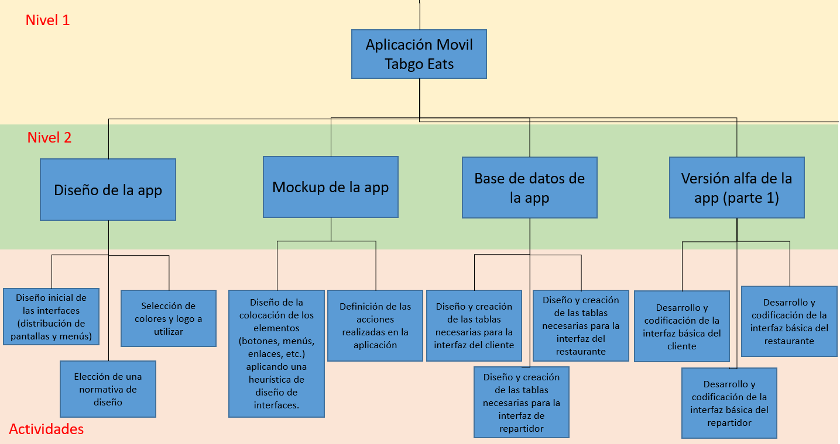

**8. Estructura de división de trabajo (EDT).**

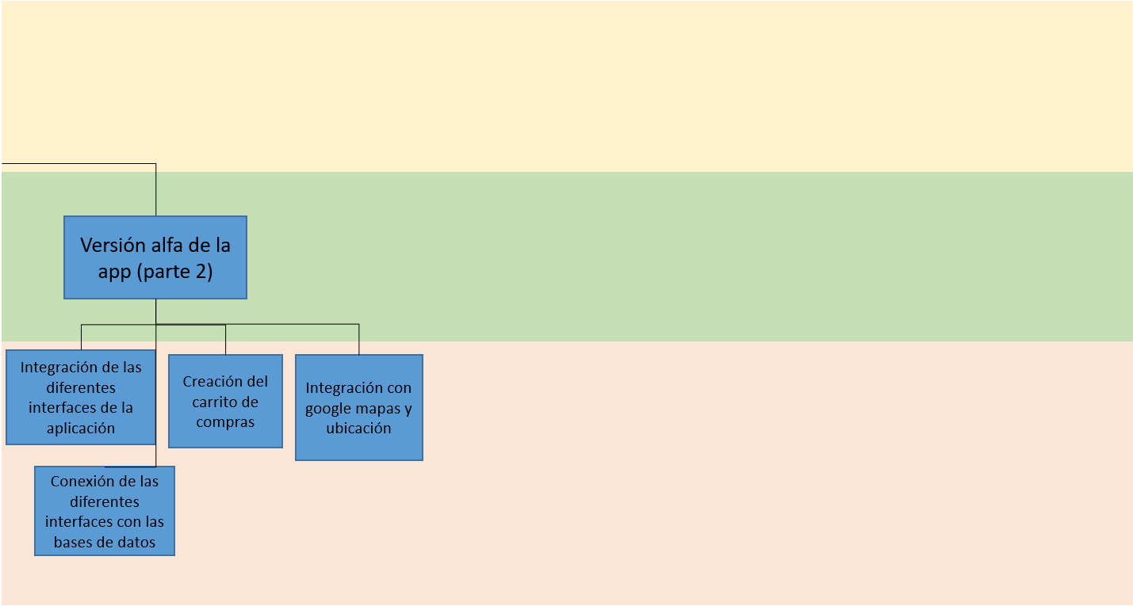

**8. Estructura de división de trabajo (EDT).**

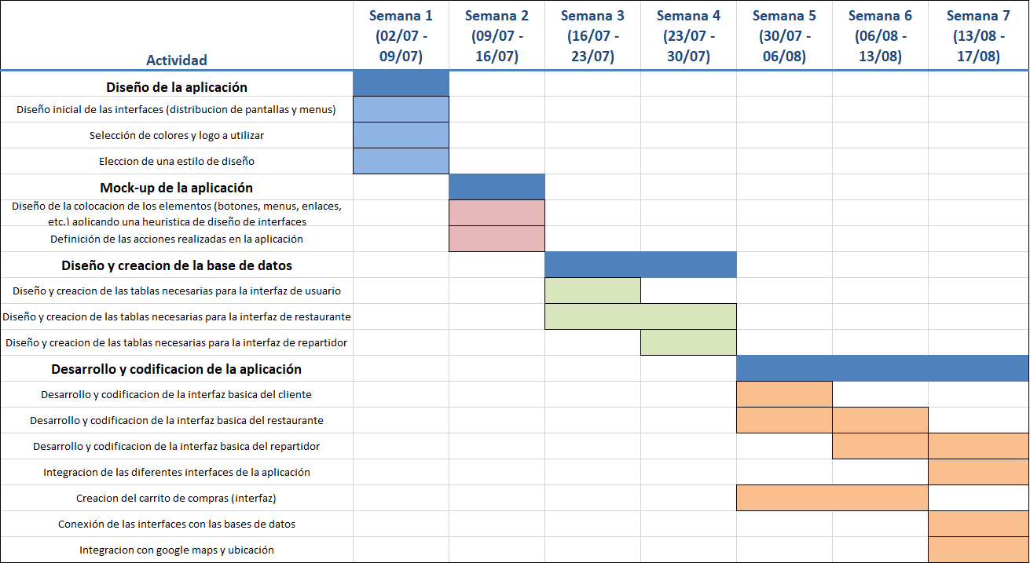

**9. Diagrama de Gantt**

# Conclusión